**Ia**

Jedna od značajnih karakteristika tkiva je njegova elastičnost koja se moze promeniti patofiziološkim procesom starenja , upalnim ili infiltrativnim procesima

**Elastografija** je neinvazivna metoda u kojoj se stepen deformacije slike mekih tkiva pod dejstvom pritiska ili vibracije koriste za otkrivanje i klasifikaciju tumora. Tumor ili sumnjiv kancerogen rast je obično 5-28 puta tvrđi od pozadine normalne mekih tkiva. Kada se primjenjuje mehanička kompresija ili vibracija, tumor se deformise manje od okolnog tkiva.

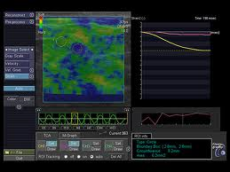

medical.toshiba.com

**MicroPure** je jedinstvena tehnologija koja može pomoći u identifikaciji mikro-kalcifikacija, koje predstavljaju potencijalni marker malignost tumora dojke

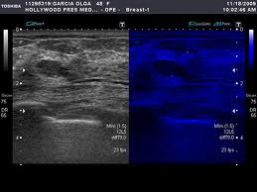

Top of Form

**medical.toshiba.com**

**Advanced Dynamic flow** daje vrhunsku prostornu rezoluciju color dooper u i omogucuje otkrivanje minimalne vaskularizacije sa izuzetnom preciynošću i detaljima.

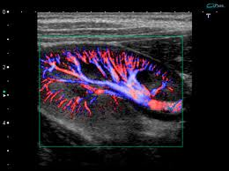

medical.toshiba.com